2. srpna 2013

POČET ODPRACOVaných hodin JE v České republice jeden z nejvyšších v Evropské unii

Podíl úvazků na zkrácenou pracovní dobu je v České republice jeden z nejmenších v Evropské unii. Zatímco v roce 2012 průměr za EU27 činil 19,2 %, v ČR to bylo jen 5,0 %. To je podle odborníků z ČSÚ hlavní důvod, proč se u nás odpracuje více hodin.

Podíl částečných úvazků zásadním způsobem ovlivňuje, kolik hodin v průměru každá zaměstnaná osoba obvykle odpracuje. V EU27 v průměru činil v roce 2012 počet týdně obvykle odpracovaných hodin v hlavním zaměstnání 37,3 hod. Nejvyšší vykazovalo Řecko (42,0 hod.), hned za ním se umístily Česká republika (40,9 hod.) a Slovensko (40,8 hod.).
„V Nizozemsku se odpracovalo obvykle v průměru o deset hodin týdně méně než u nás. Nižší je i ve všech severských státech, Irsku a Německu,“ říká Marta Petráňová z oddělení pracovních sil a rovných příležitostí.
Podle výsledků ČSÚ – výběrového šetření pracovních sil dosáhl vloni v České republice počet pracujících na zkrácený úvazek 238,2 tis., tj. 5,0 % z celkového počtu pracujících ve věku
15–64 let. Na kratší pracovní dobu byly zaměstnány především ženy. Tuto formu využilo celkem 179 tis., tj. 75,0 % všech zkrácených úvazků v hlavním zaměstnání. Nejčastěji pracovaly v obchodních organizacích, ve školství a zdravotnictví.
Z necelých 60 tis. mužů jich na zkrácený úvazek nejvíce pracovalo ve zpracovatelském průmyslu. Jejich podíl byl však ve všech odvětvích velmi nízký.
„Jak dokazují aktuální údaje z šetření za 2. čtvrtletí 2013, dochází v oblasti zkrácených pracovních úvazků k pozitivnímu vývoji,“ sděluje Dalibor Holý, ředitel odboru statistiky trhu práce a rovných příležitostí.

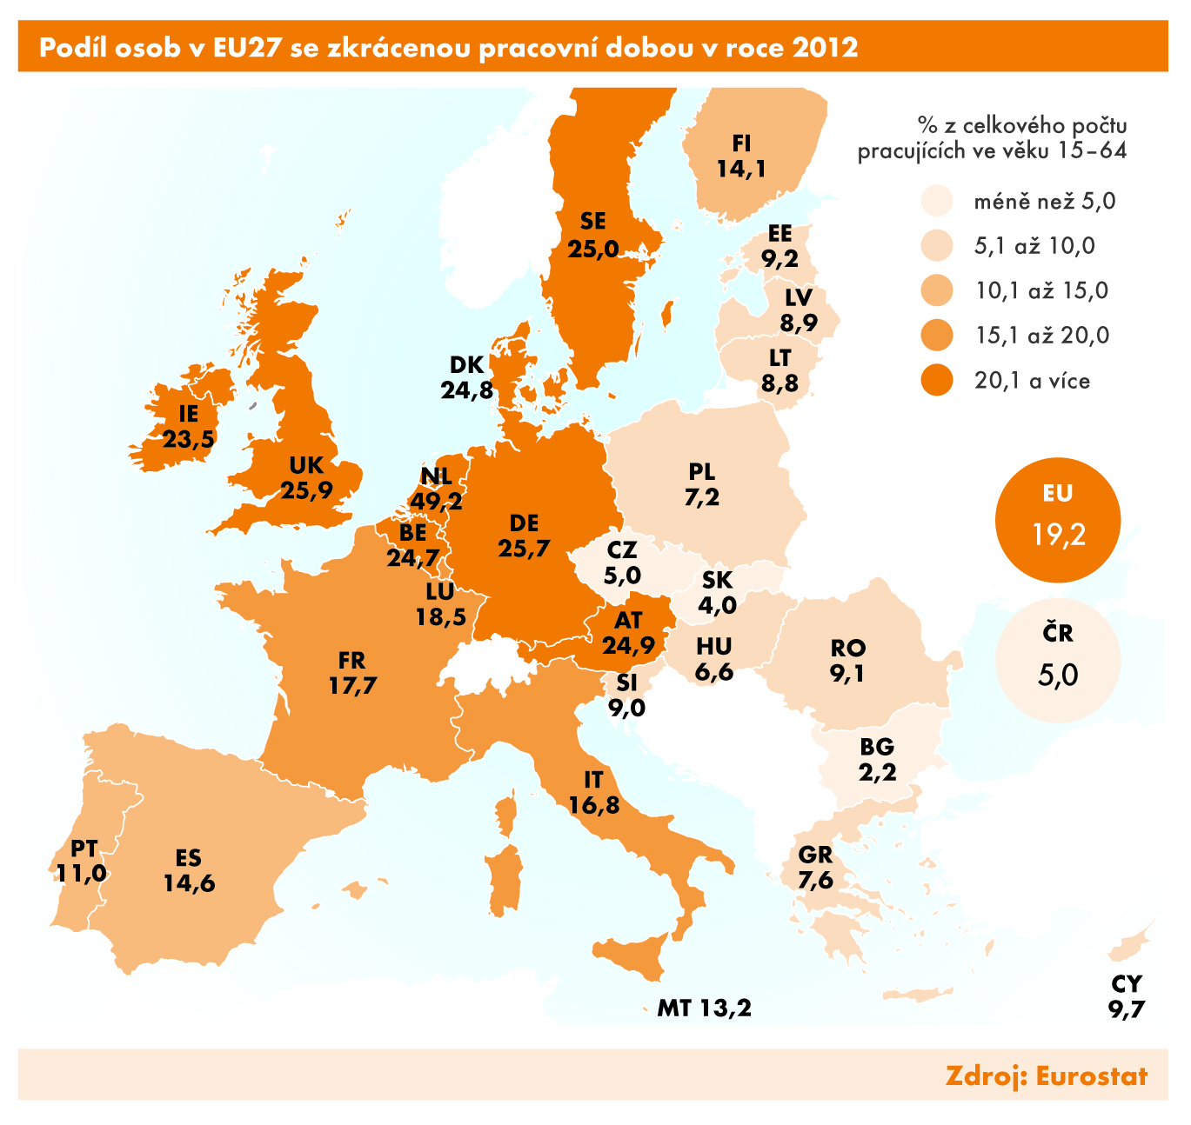

Více informací se dozvíte z analýzy „Pracovní doba v České republice je v rámci EU jedna z nejdelších“, která vyjde v pondělí 5. srpna 2013 v 9 hod. na internetových stránkách ČSÚ www.czso.cz.

Výběrové šetření pracovních sil (Labour Force Survey - LFS) je povinné pro všechny členské země Evropské unie. Jednotná metodika umožňuje bezprostředně porovnávat situaci na trhu práce v členských zemích.

Kontaktní osoba:
Ondřej Nývlt
Tel.: 274054069
e-mail: ondrej.nyvlt@czso.cz

